Pozdravljeni, tehniki!

Tehnika ne pomeni samo praktičnega dela, ampak tudi veliko razmišljanja, risanja, pisanja, preizkušanja…

Želim, da v tem tednu uredite zapiske v zvezku za tehniko, ki smo ga naredili (če ga kdo nima, naj ga naredi doma ali pa piši v kupljenega).

Pri zapisih upoštevajte (glej primera vzornega zapisa):
• lepopis,
• urejenost zapisa, pravilnost zapisa (slovnico), zapis v celih povedih,
• preglednost,
• risanje skice z barvicami (fotografijo izdelka lahko tudi nalepite).

Vaše povratne informacije (fotografije, mnenja, predloge, zapise) pričakujem do četrtka, 9. 4. 2020, na elektronski naslov: nadja.lemut@gmail.com.
Hvala vsem, ki ste se redno javljali v preteklih treh tednih. Iz 4. razreda se je odzvalo 10 učencev od 16-ih, iz 5. razreda 4 učenci od 9-ih. Nekateri ste naloge naredili nepopolno, zato jih dopolnite. Tisti, ki se še niste javili, opravite vse načrtovane naloge, vključno z zapisi. Posredujete jih na moj elektronski naslov.
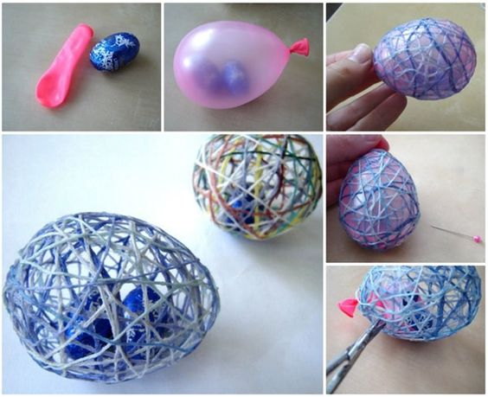
Pred vrati so velikonočni prazniki. Letos jih bomo praznovali drugače. Vesela bom, če mi boste poslali kakšno fotografijo vaših pirhov, (postopek barvanja/okraševanja in končni izdelek) ali velikonočnih dekoracij zapišite v zvezek.

Ostanite doma, ostanite zdravi in lepo praznujte!
učiteljica Nadja Lemut

Primera vzornega zapisa o tehničnih izdelkih:

ORIGAMI ŠKATLICA

Pripomočki: papir formata A4, škarje

Postopek:
1. Iz papirja A4 izrežemo kvadrat.
2. Iz kvadrata s prepogibanjem zgibamo škatlico po slikovnih navodilih (vir: Pinterest).

Skica:

LESEN OBESEK ZA KLJUČE

Pripomočki:
- električna žaga,
- narezani leseni kvadrati velikosti 5cm x 5 cm,
- brusni papir,
- mešanica lepila Mekol in vode v razmerju 2 : 1,
- listki z natisnjenim napisom »Ljubo doma, kdor ga ima« v velikosti lesenega kvadrata,
- papirnata brisačka za podlago,
- posodica z vodo,
- akumulatorski vrtalnik,
- tanjši sveder,
- lesena podlaga za vrtanje
- zaščitna oprema (očala, rokavice),
- kovinska rinka

Postopek:
1. Iz lesa izrežemo kvadrat velikosti 5 cm x 5 cm.
2. Vse dele zbrusimo z brusnim papirjem.
3. Eno ploskev namažemo z mešanico lepila in vode.
4. Nanjo zrcalno prilepimo listek z napisom in ponovno premažemo z mešanico lepila in vode.
5. Pustimo stati nekaj ur.
6. S prsti, ki jih pomakamo v vodo, s krožnimi gibi narahlo zdrgnemo listek z lesene ploskve.
7. Na ploskvi ostane napis, ki ga po potrebi popravimo s kemičnim svinčnikom.
8. Ploskev z napisom ponovno namažemo z mešanico lepila in vode.
9. Ko se premaz posuši, z vrtalnikom izvrtamo luknjico za kovinsko rinko.
10. Luknjico zbrusimo z brusnim papirjem in skoznjo nataknemo kovinsko rinko.

Skica:
Ljubo doma,
kdor ga ima.

